**Informatie Vlaanderen**

Havenlaan 88

1000 Brussel

**T** +32 (0)2 553 72 02

Koningin Maria Hendrikaplein 70

9000 Gent

**T** +32 (0)9 276 15 00

informatie.vlaanderen@vlaanderen.be

**///** OSLO² - Mijn Burgerprofiel – Notificatie – 1e Publieke Werkgroep

**////////////////////////////////////////////////////////////////////////////////////////////////////////**

Datum: 27/04/2018

Locatie: Herman Teirlinck

Aanwezig: xxx

Verslaggever: Sarah Carron

Bijlagen: Overzicht discussiepunten + extra voorbeelden use cases

**////////////////////////////////////////////////////////////////////////////////////////////////////////**

# Context

Het project ‘mijn burgerprofiel’ (voorheen[burgerloket](https://overheid.vlaanderen.be/producten-diensten/burgerloket)) ontsluit persoonlijke gegevens voor burgers over de besturen heen. OSLO zet in op een eenduidige standaard voor de uitwisseling van informatie.   Vanuit dit traject is de nood ontstaan voor de ontwikkeling van een aantal informatiemodellen van nieuwe domeinen:

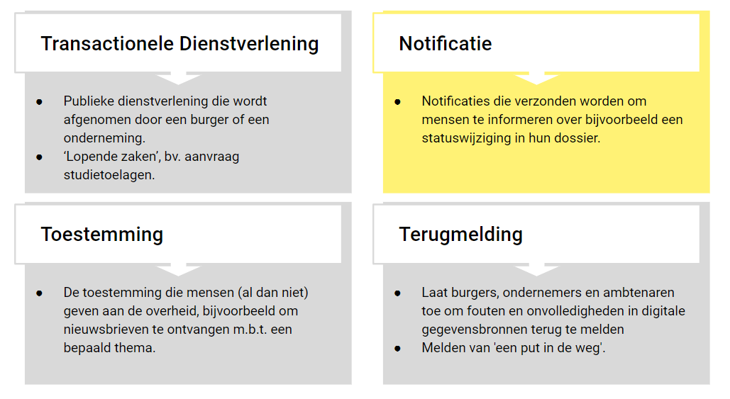

Deze modellen werden uitgewerkt in context van mijn burgerprofiel en worden nu in deze publieke werkgroepen verder opengetrokken naar een bredere context om zo de gedragenheid te verhogen en deze als standaard te kunnen publiceren.

# Agenda

1. Bespreken verschillende use cases m.b.t. notificatie vanuit verschillende invalshoeken, contexten ed.
2. Overlopen van het model aan de hand van de aangereikte use cases.
3. Oplijsten van mogelijke opmerkingen en issues als input voor werkgroep 2

# Verloop

Tijdens een eerste oefening lieten we iedereen van de aanwezigen brainstormen omtrent verschillende use cases waarin “Notificaties” nodig zijn of voorkomen.

Voorbeeld use case:

|  |  |
| --- | --- |
| **Model** | Notificatie |
| **Gebruiker en doelstelling** | Als AHOVOKS wil ik een burger notificeren wanneer zijn aanvraag voor studietoelagen werd goedgekeurd. |
| **Omschrijving use case** | * Een ouder vraagt via de website van AHOVOKS een studietoelage hoger onderwijs aan voor haar kind dat binnenkort naar de universiteit gaat. * Zowel de ouder als haar (meerderjarig) kind wensen notificaties te ontvangen met betrekking tot de status van de aanvraag. De ouder via e-mail, het kind via sms. * De aanvraag werd goedgekeurd, als overheid wil ik via een notificatie de burger en haar kind hiervan op de hoogte brengen. * De notificatie moet ook getoond worden in het burgerprofiel. * In de notificatie wil ik een link kunnen meegeven naar het online dossier. |

Een overzicht van de aangereikte use cases vind je hier (in bijlage bevinden zich nog enkele andere use cases die niet naar voor zijn gekomen tijdens de workshop):

* Bij problemen of fouten in een databank moet hiervan een notificatie kunnen worden weergegeven. Dit rond intra overheden in interne databanken.
* Vanuit GDPR perspectief moet het mogelijk zijn om burgers te informeren over welke informatie de overheid heeft over hen.
* Wanneer diensten sluiten door bv. stakingen of werken dan moeten mensen kunnen genotificeerd worden. Bv. lokaal zwembad moet enkele dagen sluiten
* Als het graf van jouw ouders wordt weggehaald moet je worden verwittigd dat dit gaat gebeuren.
* Indien er nieuwe vaccinaties voor minderjarigen op de markt komen wil ik hiervan graag op de hoogte gebracht worden.
* Indien tijdens de bouw van een nieuw gebouw plannen automatisch worden gearchiveerd, terwijl de werken nog niet gedaan zijn dan moet hiervoor een notificatie worden gestuurd zodat er tijdig nieuwe plannen kunnen worden aangevraagd.
* Bij verkeersovertredingen moeten ook PVs uitgestuurd worden en notificatie gegeven worden.
* Wanneer de login module van Taks-on-Web niet meer werd moeten hier ook notificaties voor rond gestuurd worden. Afhankelijk van de urgentie moeten hiervoor andere kanalen voor gebruikt worden.
* BE-Alert

Tijdens een tweede oefening werden deze use case verder uitgewerkt tot het niveau van entiteiten, attributen en relaties. Om daarna samen deze entiteiten te mappen op het model en te zien waar er zaken ontbreken of anders gemodelleerd moeten worden.

Voorbeeld van zulke entiteiten:

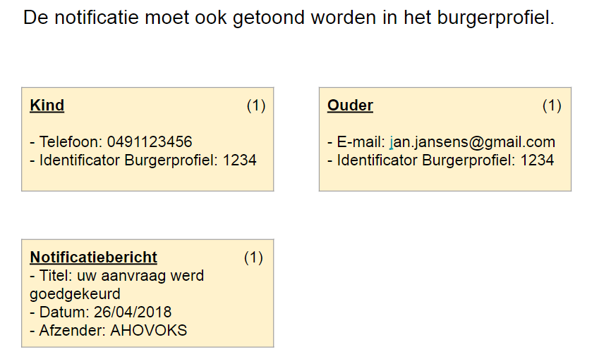

Model is te vinden op <http://data.vlaanderen.be/doc/applicatieprofiel/notificatie>.

Uit de bespreking van bovenstaande entiteiten ten opzichte van het model kwamen de volgende opmerkingen:

* Vervaldatum van een bericht is belangrijk. Wanneer is het bericht niet meer relevant.
* Systeem status van een bericht, bv. relatesTo een voorgaand bericht.
* 1 notificatiebericht met meerdere ontvangers (bv. Netwerkers) - bv. mijn buur mag dit ook zien als ik op reis ben. Hoe vertaalt dit naar het model?
* Notificatie naar alle mensen die een toepassing gebruiken, of per doelgroep.
* Een ID kan gekoppeld worden aan een entiteit bv. Een school.
* Gekoppeld aan toestemming bv. Mag de ouder van het meerderjarig kind de notificatie krijgen?
* Soms heb je de locatie van een persoon nodig. Bv. bij brand moeten ramen en deuren in de omgeving dicht.
* Soms moet ook de applicatie waaruit de informatie wordt meegedeeld in het model kunnen worden opgenomen. Bv. bij het grafzerk weghalen wordt de notificatie verzonden vanuit de gemeente, maar deze informatie komt uit een bepaalde applicatie die moet kunnen worden opgenomen.
* Applicatie als ontvanger, bv. zwembad sluit, we sturen dit naar iedereen die het kanaal "sport" volgt maar we willen dit ook op de website zetten (als ontvanger).
* Bij het leeghalen van grafzerken, heb je verschillende “betrokkenen”, de overledene van wie het graf is, maar ook de betrokken familie die gewaarschuwd wordt.
* Urgentie niveau moet kunnen worden meegegeven worden. Dit kan een impact hebben op het gekozen kanaal bv. niet dringen -> email, dringend -> sms.
* Support Team: eigenlijk een soort ontvanger (kan groep van mensen zijn met algemene mailbox ofzo)

# Bijlage

**Overzicht discussiepunten**

|  |  |
| --- | --- |
| **Omschrijving** | **Acties** |
| Uit een use case is gebleken dat het nuttig zou zijn mocht er een prioriteit aan een notificaite gekoppeld kunnen worden. Bv. Ik wil hierover genotificeerd worden maar enkel vanaf een bepaald niveau van dringendheid. Bij tax on web: indien dringend -> SMS, als niet dringend -> e-mail  Concept van een "notification subscription" | - Te bekijken hoe dit in model kan geïmplementeerd worden |
| Relaties tussen berichten: notificatiebericht "relatesTo" een voorgaand notificatiebericht | - Te onderzoeken |
| Notificatieberichten met meerdere ontvangers,of onderling doorsturen van notificaties: bv: - bv.mijn buur mag dit ook zien als ik op reis ben  - Notificatie naar alle mensen die een toepassing gebruiken - Informeren op basis van locatie (bv. hinder in mijn buurt) - Een doelgroep (bv. een specifieke school) - Mensen die een bepaald thema volgen, bv. "Sport" | - Omschrijven/documenteren en uitwerken use cases als voorbeeld |
| "Applicatie" - bv bij de grafzerken is de afzender "Gemeente" maar deze informatie komt uit een bepaalde applicatie, deze informatie moet misschien ook worden meegedeeld | - Te analyseren of dit als "merk" kan worden meegedeeld. |
| Moet het concept van een "betrokkene" mee worden opgenomen in het model? I.e. de persoon over wie het bericht gaat (bv. Grafzerken gaat over "mijn mama" dan is mijn mama een betrokkene) | - Te onderzoeken |
| Link met toestemming moet duidelijk gedocumenteerd worden | - Te onderzoeken |
| Status moet per agent én per kanaal kunnen gespecifieerd worden | - Te onderzoeken |

**Extra voorbeelden van use cases:**

|  |  |
| --- | --- |
| **Model** | Melding, Notificatie |
| **Gebruiker en doelstelling** | Als gemeente wil ik een nieuwe verkaveling kunnen melden |
| **Omschrijving use case** | * In de toepassing GRB-MS meldt gemeente X voor een bepaald geografisch gebied (verkaveling) dat er nieuwe wegen aangelegd zijn, nieuwe verlichtingspalen bijgekomen, een nieuwe riolering alsook nieuwe putdeksels gelegd zijn. * De helpdesk van GRB valideert deze meldingen. * Gemeente X ontvangt een bevestiging van de validatie van de meldingen (huidig proces). * De gevalideerde meldingen gaan naar een externe dienstenleverancier die via de bijhoudingsprocessen de GRB-data update indien relevant. * Gemeente X ontvangt een notificatie dat de meldingen opgelost zijn. (to be proces) |

|  |  |
| --- | --- |
| **Model** | Melding, Notificatie |
| **Gebruiker en doelstelling** |  |
| **Omschrijving use case** | * Aannemer X ontvangt een KLIP-plan met alle leidingen die in de grond liggen op een bepaalde locatie. * Tijdens de werken blijken de leidingen helemaal anders te liggen. De aannemer meldt dit in het KLIP-systeem. * De automatische dispatching voorziet dat Telenet en Belgacom verwittigd worden voor de kabeldistributie, Eandis voor de openbare verlichting en de gemeente voor de galsvezelkabel. * In Nederland liggen de werken stil tot het KLIP aangepast is, zodat zeker geen fouten kunnen gebeuren verderop aan de leidingen. * De verschillende leidingbeheerders passen het KLIP aan en duiden in GTMF aan dat de melding is opgelost. * Aannemer X ontvangt een bevestiging dat zijn melding is opgelost. |

|  |  |
| --- | --- |
| **Model** | Notificatie |
| **Gebruiker en doelstelling** | Als burger wil ik een notificatie ontvangen als mijn aanvraagdossier voor VAPH is goedgekeurd. |
| **Omschrijving use case** | * Burger X vraagt een hulpmiddelentoelage aan via de aangeboden kanalen van VAPH. * VAPH behandelt het dossier. * VAPH verandert de status van het dossier naar goedgekeurd. * VAPH voorziet een notificatie in haar ‘notificatieview/database’. * Burger X ontvangt een notificatie per mail dat het dossier goedgekeurd is. De notificatie bevat een link naar het detail van het dossier bij VAPH. * Burger X ontvangt een brief per post met de details van het hulpmiddelendossier. * Burger X ziet bij inloggen in Mijn Burgerprofiel een nieuwe notificatie vanuit VAPH. * Burger X ziet bij een volgende keer inloggen in Mijn Burgerprofiel dat er een (gelezen) notificatie vanuit VAPH geweest is en kan zo de link naar het dossier bij VAPH snel terugvinden. |

|  |  |
| --- | --- |
| **Model** | Notificatie |
| **Gebruiker en doelstelling** | Als burger wil ik een notificatie ontvangen als ik een nieuw profiel aangemaakt heb in Mijn Burgerprofiel. |
| **Omschrijving use case** | * Burger X meldt zich aan op Mijn Burgerprofiel. * Burger X maakt een profiel aan. In concreto kan hij zijn foto en roepnaam aanpassen. * Mijn Burgerprofiel maakt een profiel aan, gekoppeld aan het rijksregisternummer. * Burger X ontvangt een notificatie per mail dat een profiel aangemaakt is. De mail verwijst naar de profielpagina. * Burger X ziet bij een volgend bezoek aan Mijn Burgerprofiel de nieuwe notificatie staan in het overzicht van notificaties. * Burger X ziet bij een daaropvolgende keer inloggen in Mijn Burgerprofiel dat er een (reeds gelezen) notificatie vanuit Mijn Burgerprofiel geweest en kan zo de link naar het profiel terugvinden. |